Gambar Pokok Kelapa Sawit Tumbang Diatas Pagar Tembok Besi
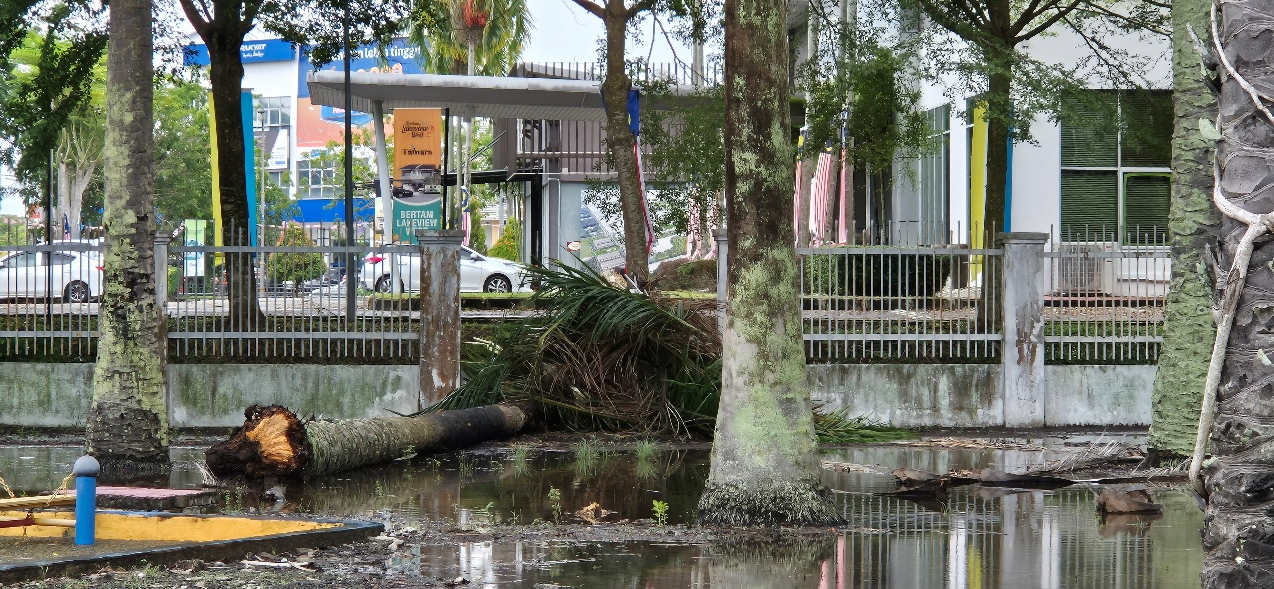

Gambar Menunjukkan Pagar Besi Roboh
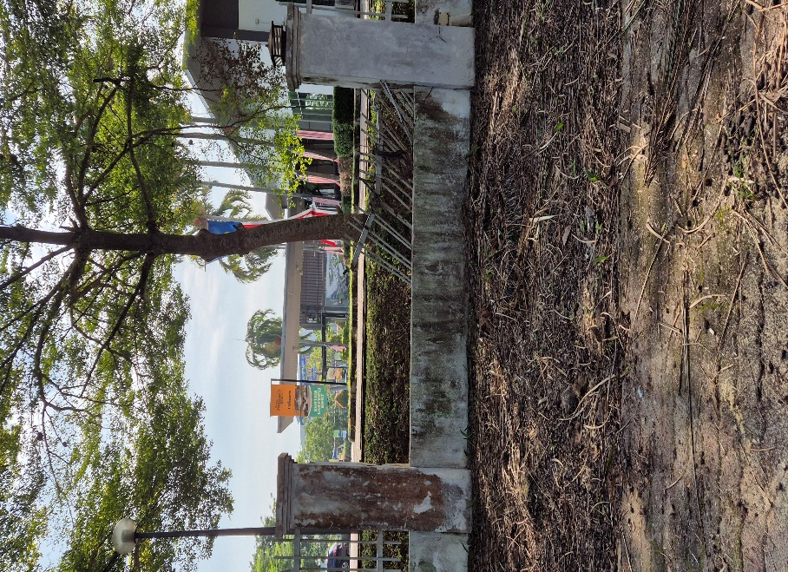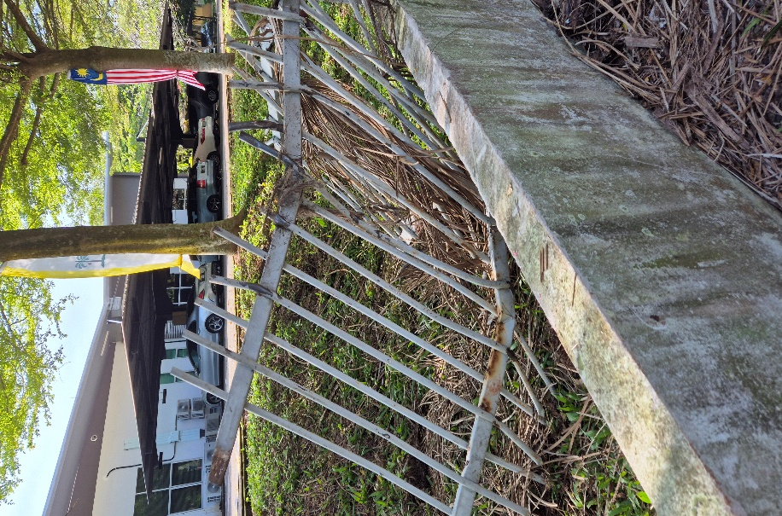

Gambar Menunjukkan Pokok Kelapa Sawit Berhampiran Pejabat Bertam Properties

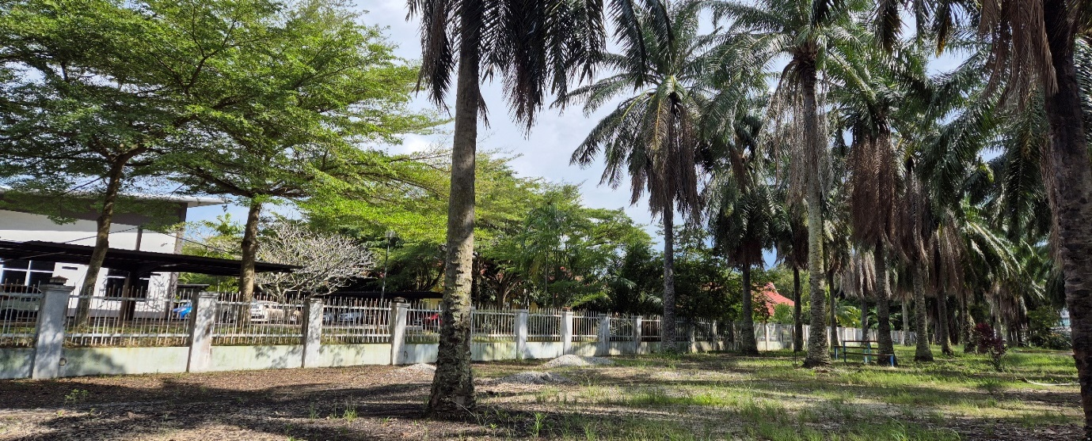

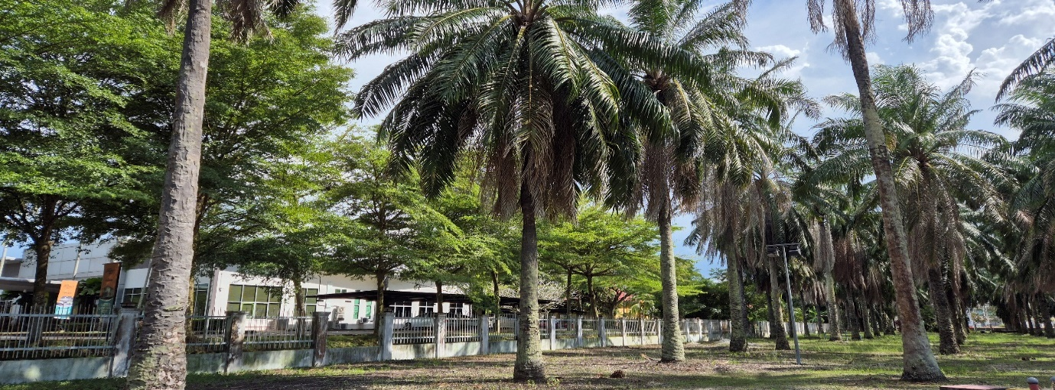

Gambar Menunjukkan Pokok Kelapa Sawit Yang Berdekatan Tembok Pagar Besi

